От нас:
Нужна маска на номер телефона.
Нужны поясняющие тексты, о том как работает программа.
Разделы лучше переделать: для продвинутых и для тез кто будет пользоваться только ссылкой.
Вообще по сути ссылку надо прям на главный экран наверное, это основной инструмент как мне видится.

От 1С бизнес:
Спросить 1С по поводу компания, частные лица могут быть партнерами?
Какая польза тому, кто перейдет по ссылке, обычно за это дают подарочек. (нужно про это писать в рекомендованном тексте)

От 1С технарей:
Текст ошибки при существующем емейле неверный
Система сгенерировала пароль с пробелом, войти в кабинет не получается

Меню
Оставляем три пункта:
- Главная
  - Ваш индивидуальный код
  - Форма сбора прямых заявок
  - Описание работы программы
  - Таблица - статистики
- Как заработать
Длинный лэндинг со всеми способами
- Сервис
  - Изменить реферальный ключ
  - Изменить пароль

Главная страница
- Наверху ваш индивидуальный код - …………..
- Там же наверху кнопка для сбора лидов: Добавить лид самому
На форме:
  - Убрать девицу
  - Вместо Заказать услуги… написать Добавить лид
  - После отправки писать: Ваш ЛИД принят. Следите за статусом рассмотрения на главной странице Кабинета. И Кнопка ОК. По нажатию на ОК закрываем форму и рефрешим страницу, чтобы в табличке сразу отобразился добавленный ЛИД.
- Текст пояснение

Получите 600 рублей за каждого привлеченного клиента.

Вознаграждение будет начислено на ваш счет в случает если выполнены два условия:
- в заявке указаны корректные данные
- после звонка менеджера клиент подтверждает свою заинтересованность бухгалтерскими услугами.

Чтобы получить вознаграждение, необходимо разместить ссылку, баннер или виджет с формой на любом доступном вам ресурсе или путем рассылки в месенджерах.

Ссылка должна содержать ваш уникальный реферальный код.

Тот, кто кликнет на вашу ссылку или баннер, перейдет на сайт 1cbo.ru и отправит заявку на любую услугу, получит скидку на обслуживание, а вы агентское вознаграждение.

Или вы можете добавить заявку самостоятельно, если кто-то проявляет интерес к услугам бухгалтерского обслуживания, но не хочет сам переходить по ссылкам и заполнять формы.

Таблица
Над таблицей закометить фильтр по периоду. Сама таблица норм.

Как заработать

Выберите способ привлечения клиентов: (лишнее по умолчанию схлопнуть для компактности)

Соцсети

Для размещения рекламного поста в Instagram, VK, Facebook и т.п. мы рекомендуем использовать готовый рекламный текст и изображение на ваш выбор.

Важно! Так как Instagram не позволяет вставлять активную ссылку в пост, рекомендуем разместить ее в шапке профиля, а в тексте поста указать, где искать ссылку.

Сгенерировать ссылку:
Скопируйте сюда адрес любой страницы сайта 1cbo, чтобы получить ссылку с вашим реферальным кодом или скопируйте готовую из предложенных вариантов (можно взять то что есть сейчас в кабинете)

Варианты текстов:
Тут может быть два-три текста на выбор, от коротенького до подробного.

Изображения:
Тут несколько вариантов изображений можно думаю взять один формат (квадрат) он подойдет всем соцсетям и не париться.

Примеры размещения: показать как оно будет выглядеть

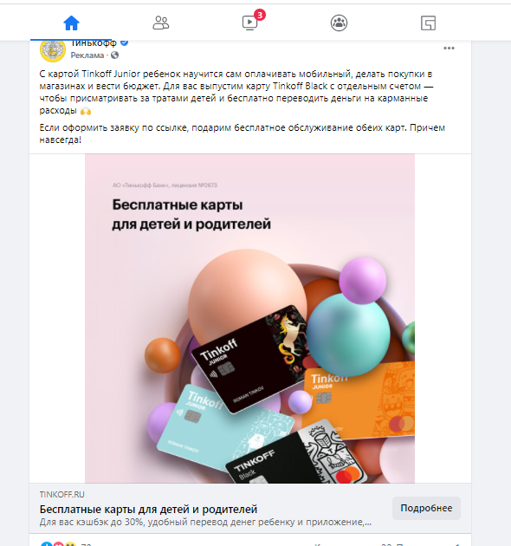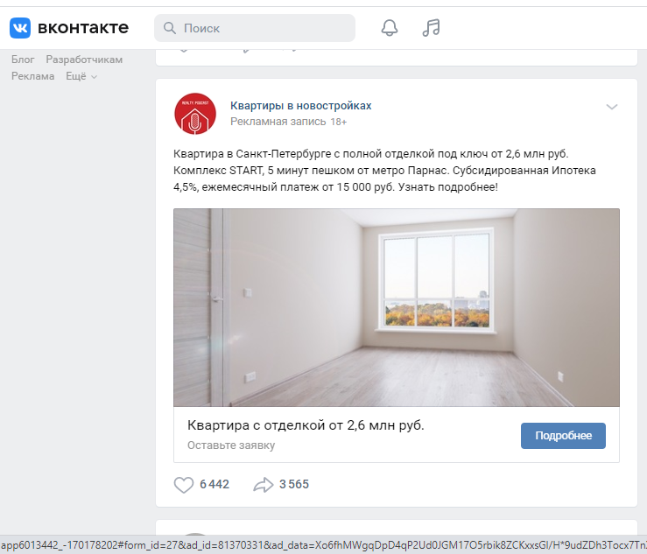

Мессенджеры

Вы можете разослать рекламный текст и реферальную ссылку с помощью любого доступного месенджера, при желании можно сопроводить текст картинкой.

Далее фактически дубль того что было в соцсетях

Варианты текстов:
Тут может быть два-три текста на выбор, от коротенького до подробного.

Сгенерировать ссылку:
Скопируйте сюда адрес любой страницы сайта 1cbo, чтобы получить ссылку с вашим реферальным кодом или скопируйте готовую из предложенных вариантов (можно взять то что есть сейчас в кабинете)

Изображения:
Тут несколько вариантов изображений можно думаю взять один формат (квадрат) он подойдет всем соцсетям и не париться.

Собственный сайт

Для размещения баннера или виджета на вашем сайте, скопируйте его код и вставьте в нужно место в коде страницы.

Отличие баннера от виджета: по клику на баннер, клиент перейдет на сайт 1cb.ru, а по клику на виджет форма заявки откроется прямо на вашем сайте.

Далее наше добро с двух разделов

